マイナーメンテナンス作業-40-5 作業手順・計電関係 キャリブレーション手順

電子式差圧力伝送器キャリブレーション手順

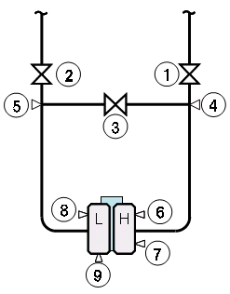  １図  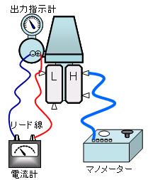  ２図  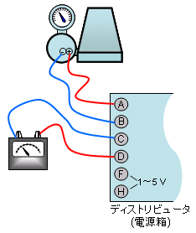  ３図 | 下はｙｅｗ製Ｅ１３について記してある。  １）計器設置場所（現場）にて行う場合  ㋑ 前準備  ・対象ループ（計器）がＭＡＮモードおよびトリップに対する養生等が終っていること。  ・用意する物：ドライマノメーター、電流計（ＤＣ）、ビニルチューブ、継手類、リード線  ㋺ 計器をプロセスから切離  ⅰ）３Ｗバルブ①、②閉  ⅱ）バランスバルブ③開  ⅲ）計器のベントプラグ⑥⑦⑧⑨開  タイコ内のドレンを完全にブローのこと。  ㋩ 準備作業  以下の手順により２図の如く、配線、チュービングする。  ⅰ）ドライマノメーターの出力端と計器の“Ｈ”側（⑥）とを接続。  ⅱ）端子函内の１線を浮かし、端子とケーブル間に電流計を直列接続する。  この時ケーブルは生きの状態であるので、接地させぬ様充分留意のこと。  電流計の接続に際してはプラス、マイナスを間違わぬ様に、また計器により出力信号が異なるので相応したタップを使用のこと。  ⅲ）③⑦閉  ㋥ キャリブレーション（示度試験）  ・要領は第４章のメーカー取扱説明書を参照のこと。  ・キャリブレーション時、出力指示計（Ｅ５３並）のゼロ調整を忘れずに。  ㋭ 復帰作業  ⅰ）バランスバルブ③開  ⅱ）電流計の取外し、ケーブル継込み  ケーブルは生きの状態にあることを忘れずに。  ⅲ）ドライマノメーターの取外し  ⅳ）ベントプラグ⑥⑧⑨閉  ㋬ 計器生かし作業  ・１項のゼロチェック手順に準ずる
２）ショップにて行う場合
㋑ 準備作業
・用意する物は１）－㋑項と同様。
・チュービングは２図の通り。
・配線は３図の如く。
伝送器は２４Ｖ用（出力信号：４～２０ｍＡＤＣ）および４８Ｖ用（１０～５０ｍＡＤＣ）の２種類があるので配線に際しては対応するディストリビュータを使用のこと。
・受圧部の“Ｈ”側を密閉状態にする。（プラグ打ち）

㋺ キャリブレーション
・１）－㋥項と同様。

電子式圧力伝送器キャリブレーション手順

１）設置場所にて行う場合
㋑ 前準備
・対象ループ（計器）がＭＡＮモードおよびトリップに対する養生等が終っていること。
・用意する物：油圧テスター、基準ＰＧ、電流計、リード線、継手類（ドライマノメーター）
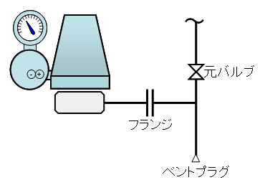
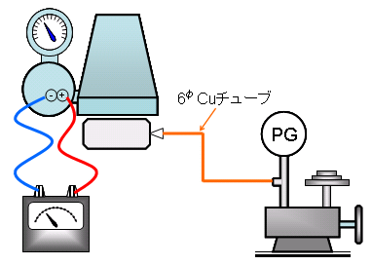
㋺ 計器をプロセスから切離す。
・元バルブ閉、ベントプラグ開
※作業の前に指示値を読取っておくこと

㋩ 準備作業
ⅰ）伝送ラインに基準電流計を直列接続する。
（５-(a)-1)-㋩-ⅱ) 参照）
この時、線は生きの状態にある事を忘れずに。
ⅱ）テスト配管の継ぎ込み
導圧配管と計器との接続はＳＵＳチューブの場合、フランジ接続、ユニオン接続と種々実在するが、何れの場合も既設配管を取外し、テスト配管は計器に直接継ぎ込むこと。（右図）
油圧で行う場合はテスト配管内のエアー抜きを確実に。
右図の①を弛めた状態で加圧し、油が溢出した後、完全に締め付ける。

㋥ キャリブレーション
・第４章（取説）を参照のこと。
・出力指示計のゼロ調整を併せて実施のこと。

㋭ 復帰作業
ⅰ）電流計撤去及び配線復旧
ⅱ）導圧管復旧、ベントプラグ閉

㋬ 計器生かし作業
ⅰ）元バルブ開
この時指示は㋺項の指示とニアリーであることを確認のこと。
ⅱ）リークの有無確認
ⅲ）その他１項のゼロチェック要項に準ずる。

２）ショップにて行う場合
・５-(a)-2)項に準ずる。

空気式差圧伝送器のキャリブレーション手順

１）設置場所にて行う場合
㋑ 前準備
・対象ループはＭＡＮであること。
・用意する物：ドライマノメーター（２台）、継手類
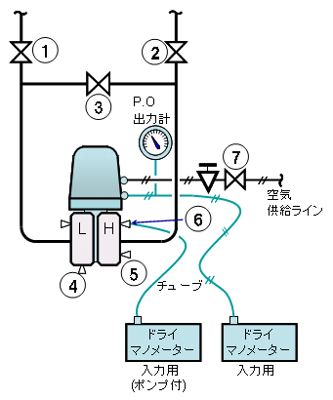
㋺ 計器をプロセスから切離す
ⅰ）バルブ①②閉
ⅱ）バランスバルブ③開
ⅲ）ベントプラグ④⑤⑥開
タイコ内のリキッドを完全にブローのこと

㋩ 準備作業
ⅰ）空気線元バルブ⑦閉
ⅱ）出力信号線に出力用ドライマノメーター接続
ⅲ）⑦開
ⅳ）ベントプラグ⑥に入力用マノメーター接続
ⅴ）③⑤閉

㋥ キャリブレーション
・要領は第４章のメーカー取説を参照のこと
・併せて出力計（Ｐ・Ｏゲージ）のゼロ調整を行うこと

㋭ 復帰作業
ⅰ）バランスバルブ③開
ⅱ）空気元バルブ⑦閉
ⅲ）入出力用のマノメーター取外し
ⅳ）ベントプラグ④⑥閉
ⅴ）⑦開

㋬ 計器生かし作業
・１項のゼロチェック手順に準ずる。
生かした後の指示が大略作業前の値であることを確認のこと

２）ショップにて行う場合
大略１）項と同じであるが、準備作業として供給空気ライン（ＡＳ）のセットが必要なことと㋺㋭㋬項を略せる点が異なる。

圧力スイッチキャリブレーション手順

１）発信器出力検出タイプおよびプロセス圧力検出タイプで、設定圧力が１.５kg/cm^{２}以下（含．真空圧）の場合。
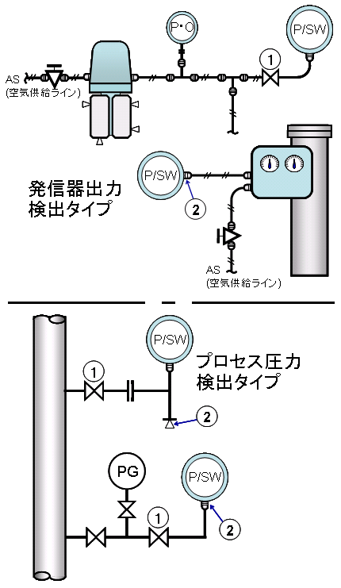
㋑ 準備作業
ⅰ）Ｐ／ＳＷをプロセスまたは発信器出力ラインから切離す。
元バルブ①閉、②開。
発信器出力ラインに①が無い場合は発信器を殺すことになるので製油課に事前連絡のこと。
ⅱ）テスト配管の継ぎ込み
ドライマノメーターとＰ／ＳＷをビニルチューブにて接続する。
ⅲ）回路テスターをΩレンジにし、端子函内のコモン端子と空き端子とに接続する。（空き端子の無い場合は電圧レンジで）

㋺ キャリブレーション
Ａ．圧力上昇にて作動するもの（ＰＨＡ）
ⅰ）ドライマノメーターを加圧して行き、テスターがクローズとなる点の圧力を確認する（設定値）
ⅱ）ドライマノメーターを徐々に減圧して行き、テスターがオープンとなる点の圧力を読む（復帰点）
ⅲ）前２項を３回繰返し作動点が変化しないことを確認する。
Ｂ．圧力下降にて作動するもの（ＰＬＡ）
ⅰ）テスターがオープンとなる点まで加圧する（通常状態）
ⅱ）徐々に減圧し、テスターがクローズとなる点の圧力を確認する（設定値）
ⅲ）再び加圧し、テスターがオープンとなる点の圧力を確認する（復帰点）
ⅳ）上記ⅱ）、ⅲ）項を３回繰返し、作動点が不変であることを確認する。

㋩ 調整
・㋺項の実測値のうち“設定値”が管理値と異なる場合は調整を行う。
・ 〃 〃 “復帰点”がメーカー許容値を超える場合は調整／整備／交換等を行う

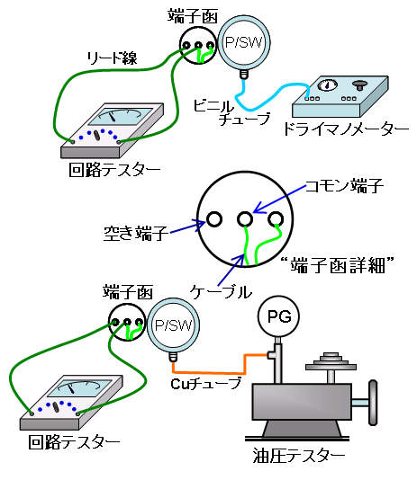
２）プロセス圧力検出タイプで設定圧力が１.５kg/cm^{２}以上の場合
㋑ 準備作業
ⅰ）Ｐ／ＳＷの切離し ①閉 ②開
ⅱ）テスト配管の継ぎ込み
油圧テスターとＰ／ＳＷとを６Φ鋼管にて接続する
テスト配管は出来るだけ短くすること。
テスト配管内のエアー抜きを確実に行うこと。
ⅲ）回路テスターの接続（ 1)-㋑-ⅲ)と同様）

㋺ キャリブレーション
・全て１）項と同様

㋩ 調整
・１）項に準ずる
・調整要領は第４章メーカー取説の項を参照
テスターをΩレンジで使用する場合は、当該面路に電源が掛っていないことが大前提となる。

ディスプレーサ型液面計キャリブレーション手順

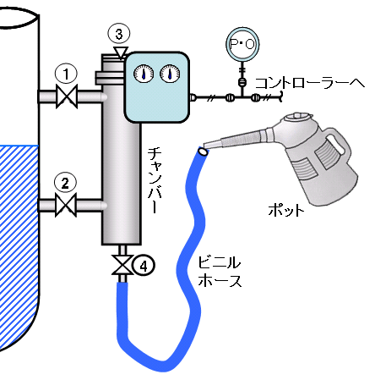 | （１）  ㋑ 準備作業  ・対象計器のブロック圧抜き作業  ------ 原則として製油課の担当  ①②閉、③④開  ・ビニルホースをドレン弁④に継ぎ込む  ・水換算レンジの算出および印付け  測定液比重を事前に調整の上、水換算（Ｓｐ．Ｇｒ＝１.０）した値をチャンバー上に０、２５、５０、７５、１００％の目盛として記入する。  ㋺ キャリブレーション  ⅰ）ベントプラグ③またはホースの開放端からポットを利用して水を注ぎつつ、その時の指示（電子式の場合は■場指示計、空気式の場合はＰＯゲージ若しくはコントローラー指示）とホース水レベルのチャンバー目盛位置とが合致していることを確認する。  ⅱ）上記キャリは０―２５―５０―７５―１００―７５―５０―２５の順で２サイクル行い、再現性のあることを確認する。

㋩ 調整等
・㋺項でゼロ点がズレている場合
ゼロ調は行わずズレの範囲分だけ水換算目盛に増減してスパンの確認のみを行う。
・スパンがズレている場合
要調整。調整要領は第４章メーカー取説を参照
・作動不良の場合
チャンバーをオーバーホールする必要あり。要領詳細は６-(6)項参照

㋥ 復旧
ⅰ）③④閉、①②開
ⅱ）計器指示値をその時のＬＧ指示に合わせる。
詳細は２-(6)項参照

（２）簡易キャリブレーション手順（運転中に実施する場合）
㋑ ①、②閉
㋺ ③、④開
この時、指示が徐々に下がり、最終的にゼロ近辺となることを確認する。
㋩ ③、④閉
㋥ ②開
㋭ ③を徐々に弛め、液が溢出するまでエアー抜きする。
この時、指示が徐々に上がり、最終的に１００％位になることを確認する。
＜上記の通りであればＯＫとする＞
㋬ ③閉
㋣ ①開（測定状態）
指示値が作業前と同一であることを確認する。

フロートＳＷ（外筒型）キャリブレーション手順

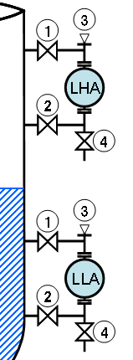  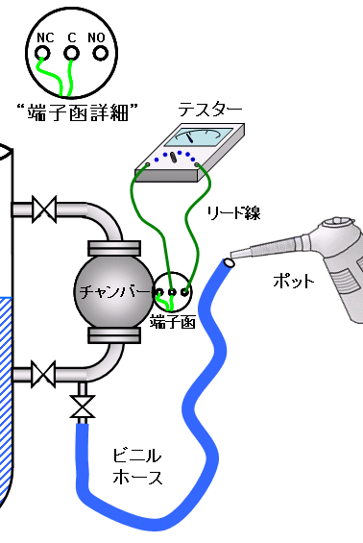 | ㋑ 前準備  ＥＳＤに絡んでいるものがあればバイパス要、アラーム単位のものであればＣＯに連絡のこと。  ・対象ループは養生済み  ・ブロック圧抜き作業（①②閉、③④開） -------- 原則として当該作業は製油課  ・ＬＨＡの場合は仮説足場が必要なケース多い。  ・用意する物：テスター、ビニルホース、ポット、継手類、リード線  ㋺ 準備作業  ・ビニルホースをドレン弁④に継ぎ込む  ・テスターをΩレンジにし、“Ｃ”端子と未結線端子（標準“ＮＯ”）に接続する。  この時点でのテスター指示はオープン状態の筈。  ・仮動作位置（設定点）を決める。  通常測定状態にあっての動作点はチャンバーの中心であるが、水にてキャリを行う関係上、測定液比重との水換算を行い、その点を仮動作点としチャンバーに印付する作業が必要。  ㋩ キャリブレーション  Ａ．ＬＨＡ（レベル上昇にて作動するタイプ）  ⅰ）図の如くホースの開放端からポットを利用して仮動作点の近くまで水を注入する。  ⅱ）ホースを徐々に上に上げることにより水レベルを上昇させ、テスターが作動（クローズ）する点（動作点）を確認する。  その時、指先で強制的にベンディングチューブを上下させ、接点が鋭敏に復元することを確認する。  ⅲ）ホースの操作により水レベルを徐々に下げ、復帰点（テスターオープン）を確認する。  指先による強制確認実施のこと。  復帰点は必ずチャンバー内に収まっていること。  ⅳ）上記ⅱ）、ⅲ）項を３回繰返し、作動点が一定であることを確認する。  Ｂ．ＬＬＡ（レベル下降にて作動するタイプ）  ⅰ）ビニルホースの開放端よりチャンバーの上端まで注水する（この時テスターはオープン）  ⅱ）ホースを徐々に下げ（レベルを下げ）テスターがクローズに切替る点（動作位置)を確認する。  指先による強制作動←→復元確認実施のこと  ⅲ）ホースを徐々に上げ、テスターがオープンに切替る点（復帰点）を確認する。  指先による強制作動←→復元確認実施のこと  復帰点は必ずチャンバー内に収まっていること  ⅳ）上記ⅱ）、ⅲ）項を３回繰返し、作動点が不変であることを確認する。  ㋥ 調整  ・㋩項にて各作動点が目標値（仮動作点等）とズレている場合は要調整。  ・調整要領は第４章取説の項を参照。  ・調整後、再度㋩項を実施。  ㋭ 復帰作業  ・③④閉、①②開

